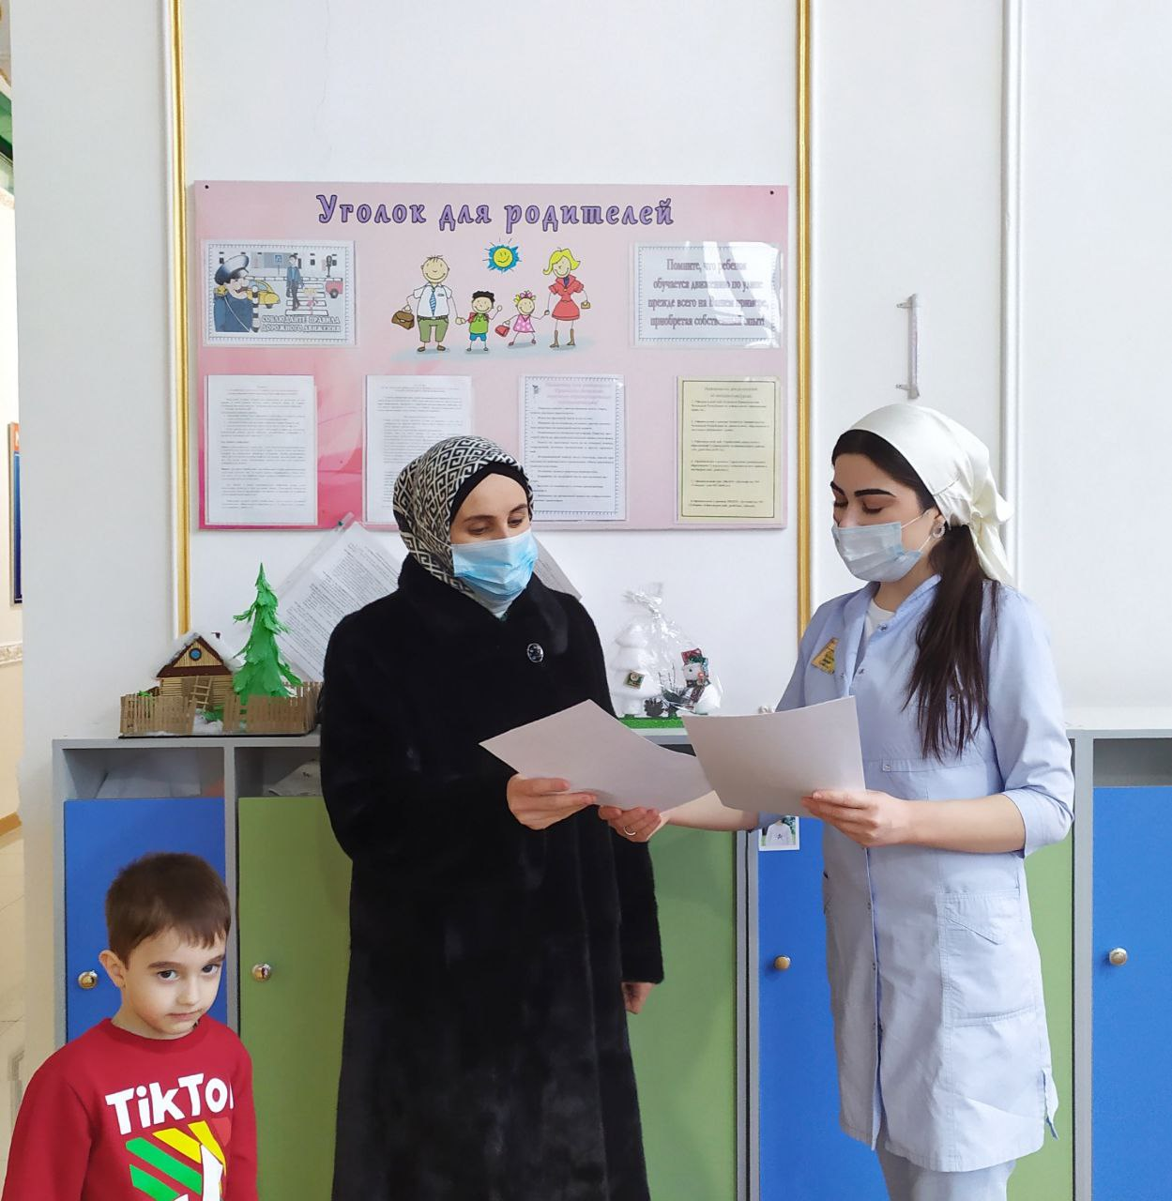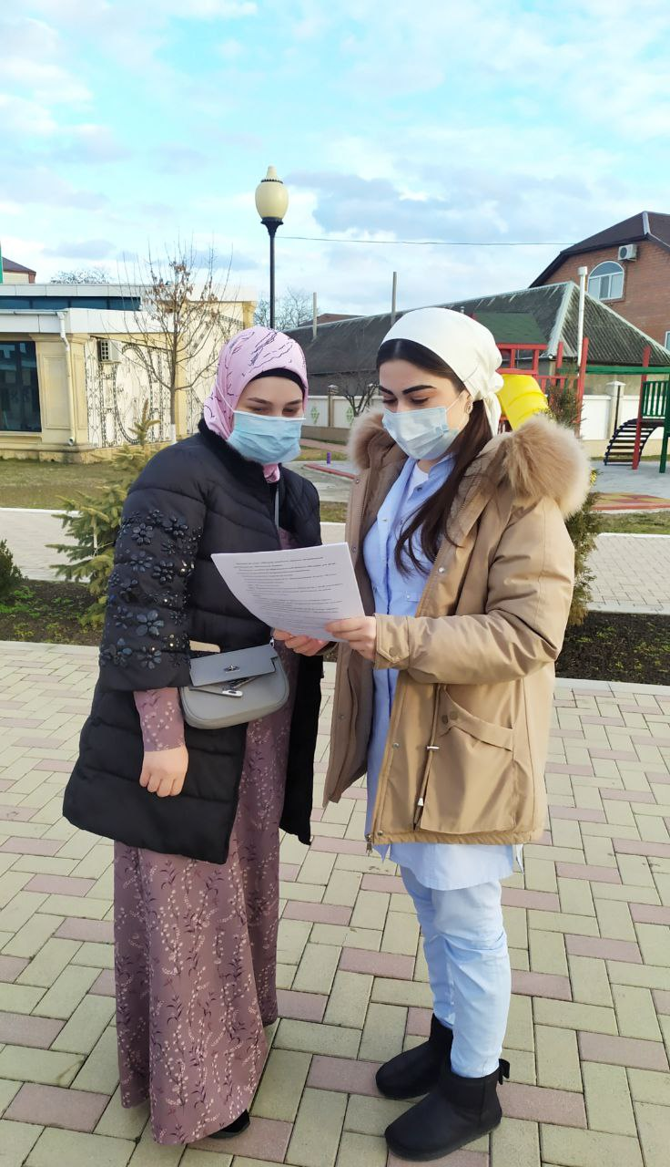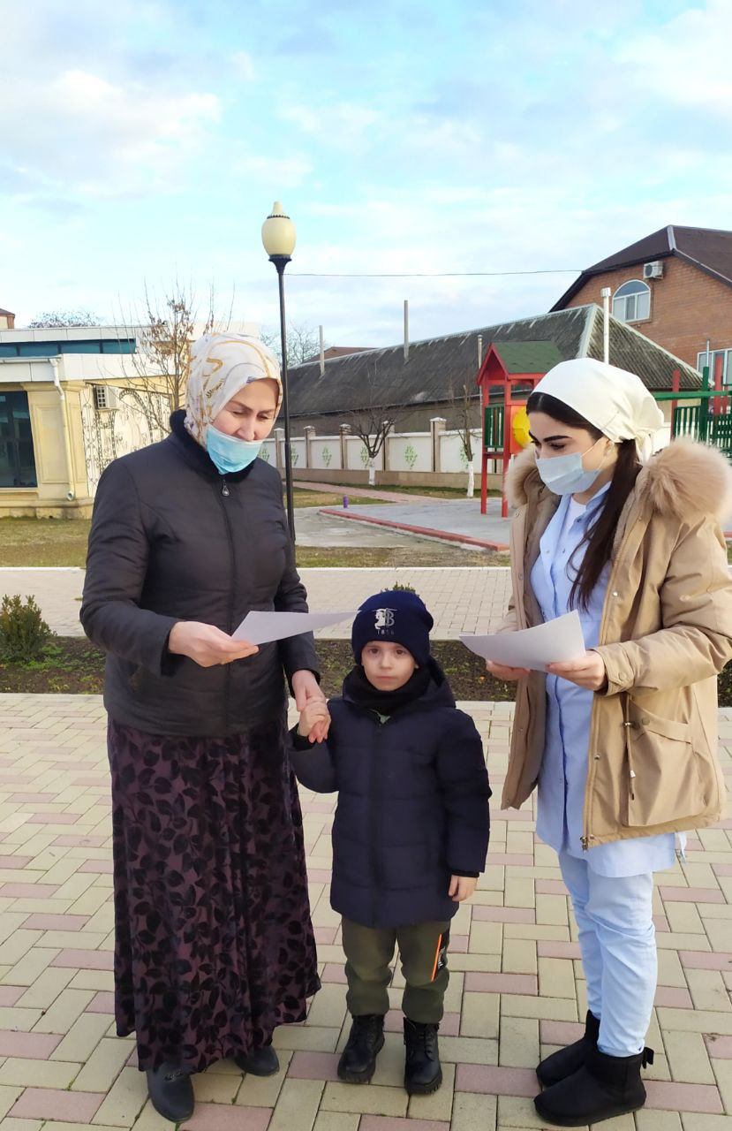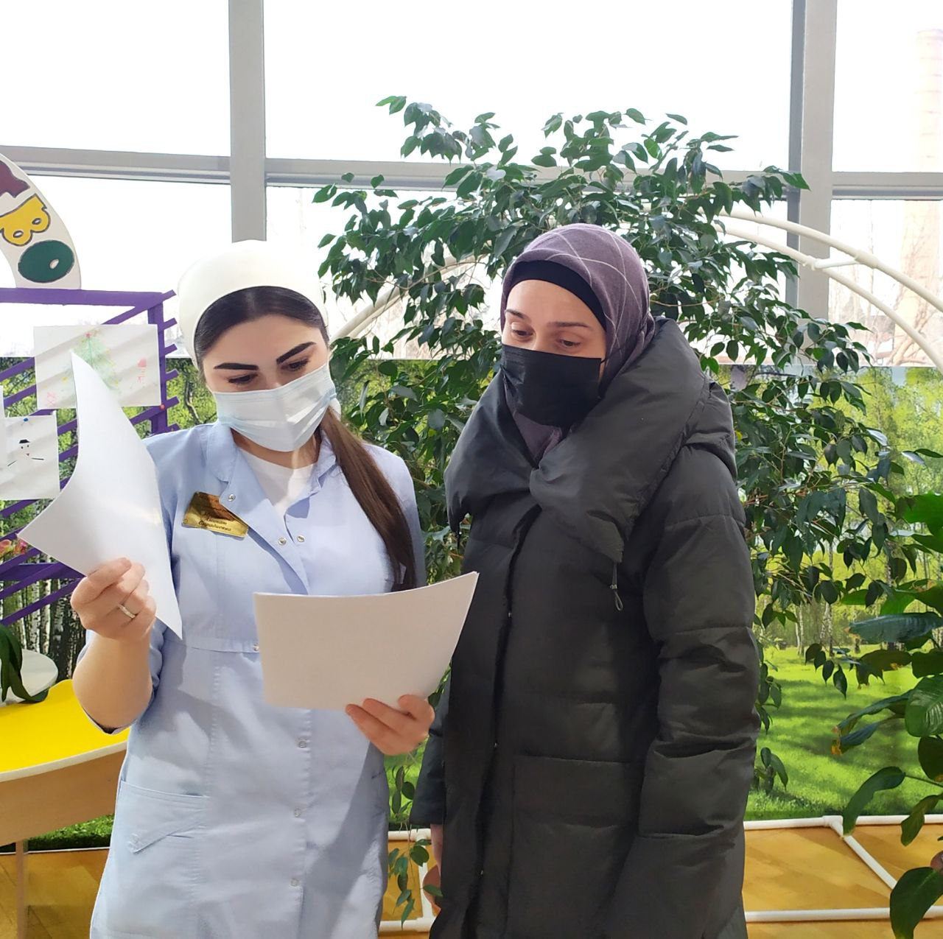
КОНСУЛЬТАЦИИ ДЛЯ РОДИТЕЛЕЙ
ОТ МУЗЫКАЛЬНОГО РУКОВОДИТЕЛЯ
МУСЛИМОВОЙ АМИНАТ САРАДИЕВНЫ


В ГОСТИ К МУЗЫКЕ

Есть такое человеческое качество – тонкость, эмоциональность души. Человек с тонкой, эмоциональной душой не может оставаться равнодушным к переживаниям близких, он обязательно придёт на помощь. Непременно откликнется на чужое горе. Это качество, как ничто другое воспитывает музыка! Если вы хотите, чтобы сердце вашего ребёнка стремилось к добру, красоте, человечности попробуйте научить его любить и понимать музыку. Учите его и учитесь вместе с ним! Возможно, некоторые советы помогут вам и вашему малышу войти в огромный и прекрасный мир музыки.
1. Любое музыкальное произведение необходимо слушать, не отвлекаясь ни на что другое. Внимательно следите за тем, что происходит в музыке от самого начала и до завершения, охватывая слухом звук за звуком, ничего не упуская.
2. На первых порах не следует слушать крупные музыкальные произведения. Для начинающих слушателей понятна и интересна будет вокальная музыка (музыка с голосом). Прислушайтесь к звукам, постарайтесь услышать и различить динамические оттенки музыкальной речи. (изменение громкости звучания музыки) Подумайте, делают ли динамические оттенки музыку интереснее, выразительнее.
3. Слушать вокальную музыку легче, ведь текст всегда подскажет то, о чём хотел поведать композитор, какими мыслями и чувствами он хотел поделиться. В инструментальной музыке слов нет, но от этого она не становится менее интересной. От вокальной музыки можно постепенно переходить к инструментальной.
4. Время от времени нужно возвращаться к ранее прослушанным произведениям, вспоминать их название и характер.
5. Постарайтесь сделать прослушивание музыки регулярным занятием, и волшебная сила музыки наполнит ваши отношения с ребёнком добром и пониманием!
 Внешний вид детей
на музыкальных занятиях
Музыкальное занятие в детском саду проводится два раза в неделю в каждой группе. В эти дни дети приходят в музыкальный зал, где всё приготовлено для успешного проведения музыкального занятия.
Для того чтобы ребёнок мог свободно двигаться во время исполнения упражнений, плясок необходима соответствующая обувь. Прежде всего, она должна быть фиксированная. Например, чешки или сандалии. И совсем недопустимо, чтобы ребёнок был в комнатных тапочках, «сланцах» или просто в «шлёпках».
На музыкальных занятиях мы приучаем детей видеть красивое, пробуждаем интерес к окружающему миру и его красоте. А как же это сделать, если наши девочки приходят на занятие неопрятные, а мальчики в помятой одежде? Очень важно, чтобы девочки были одеты в
юбки, потому, что иначе им просто не
удаётся поставить руки на юбку во
время танцев. Это приведёт к тому, что
у них появится привычка держать руки
в воздухе, даже когда они будут в юбке
или платье на празднике. Мальчики
перед началом занятия обязательно
должны хорошо заправить рубашки в
брюки, чтобы выглядеть эстетично.
Мы очень просим Вас, дорогие
родители, одевайте детей по сезону.
Следите за аккуратностью их
внешнего вида.

ЗАДАЧИ МУЗЫКАЛЬНОГО
ВОСПИТАНИЯ ДЕТЕЙ В СЕМЬЕ

Обучая ребенка музыке, родители ставят различные цели и задачи. Это зависит от их отношения к музыке и музыкальным профессиям. Однако основными задачами музыкального воспитания детей в семье можно назвать те же, что и в дошкольном учреждении, а именно:
- обогатить духовный мир ребенка музыкальными впечатлениями, вызвать интерес к музыке, передать традиции своего народа, сформировать основы музыкальной культуры;
- развить музыкальные и творческие способности в процессе различных видов музыкальной деятельности (восприятие, исполнительство, творчество, музыкально-образовательная, деятельность);
- способствовать общему развитию детей средствами музыки.
Если ребенок музыкально одарен, то уже в дошкольном возрасте необходимо заложить основы для будущего профессионального обучения.
Все эти задачи решаются в конкретной деятельности. Если родители понимают важность музыкального воспитания, они стремятся обучать детей в семье, музыкальных кружках, студиях, музыкальных школах, посещают с ними концерты, музыкальные спектакли, стараются обогатить разносторонними музыкальными впечатлениями, расширяют их музыкальный опыт.
Выбор музыкальных произведений, которые ребенок слушает дома, зависит от музыкального вкуса и музыкального опыта семьи, ее общекультурного уровня. Для развития музыкальных способностей детей, формирования основ музыкальной
культуры необходимо использовать народ-
ную и классическую музыку. Лишь
на шедеврах можно воспитывать вкус
маленьких слушателей.
МЕТОДЫ ОБУЧЕНИЯ В СЕМЬЕ

Основные педагогические методы (наглядный, словесный, практический) применимы и в музыкальном семейном воспитании.
Наглядно-слуховой метод - основной метод музыкального воспитания. Если ребенок растет в семье, где звучит не только развлекательная музыка, но и классика и народная музыка, он, естественно, привыкает к ее звучанию, накапливает слуховой опыт в различных формах музыкальной деятельности (активных и более пассивных, нацеленных на непосредственное занятие музыкой и использование ее как фона для другой деятельности).
Наглядно-зрительный метод в семейном воспитании имеет свои преимущества. В детском саду для работы с детьми используются обычно крупные по размеру репродукции картин, иллюстрации, качество которых не всегда высоко. Дома же имеется возможность показать детям книги с репродукциями картин, рассказывая об эпохе, когда была сочинена музыка, народных традициях, обрядах, познакомить их с изображениями предметов быта, одежды. Рассматривание репродукций картин, соответствующих по настроению звучащей музыке, обогащает представления детей об искусстве.
Словесный метод также очень важен. Краткие беседы о музыке, реплики взрослого помогают ребенку настроиться на ее восприятие, поддерживают возникший интерес. Во время слушания взрослый может обратить внимание ребенка на смену настроений, на изменения в звучании (как нежно и печально поет скрипка, а теперь тревожно и сумрачно зазвучала виолончель, как сверкают и переливаются звуки челесты, треугольника, как грустно звучит мелодия).
Практический метод (обучение игре на музыкальных инструментах, пению, музыкально-ритмическим движениям) позволяет ребенку овладеть определенными умениями и навыками исполнительства и творчества.
Успешность применения всех этих методов зависит
от общекультурного и музыкального уровня
взрослых, их педагогических знаний и
способностей, терпения, желания
заинтересовать детей музыкой.



Даже кухонная посуда может быть музыкальным инструментом!
- Начнем с обыкновенных ложек, лучше взять деревянные и ударять ими в нужном ритме о ладонь.
- Из кастрюли, вверх которой туго обтянут плотным полиэтиленом, получится барабан.
- Еще можно по алюминиевым кастрюлькам и ковшикам бить ложкой. Если не колотить, что есть силы, то получится отличный музыкальны инструмент.
- Если Вам понравилось, то попробуйте и исполните народную песню «Светит месяц» в сопровождении таких «музыкальных инструментов», как
♫ стаканы
♫ терки
♫ тарелки
♫ кастрюля с крышкой и т.д.

Музыкальное воспитание
в семье
Музыкальное воспитание в семье имеет свои возможности слушания записей детских музыкальных сказок, песен из мультфильмов, фрагментов классической музыки; обучение детей игре на музыкальных инструментах; самостоятельное музицирование.
Слушание музыки в семье обладает большой силой воздействия на детей. Само отклонение родителей к музыке передается ребенку. Если взрослые заинтересованно слушают произведение вместе с ним и высказывают свое отношение, объясняют свои ощущения, это не проходит бесследно для малыша: он духовно обогащается, формируется его вкус, привязанности. И наоборот, равнодушие родителей препятствует разностороннему развитию ребенка, обедняет его кругозор.
Родители, хорошо зная своего ребенка, его характер, увлечения, склонности и найдя нужный подход, могут заинтересовать его музыкой, постоянно обогащать музыкальные впечатления.
Музыкальное воспитание в семье
Слушание радио и телепередач
Слушание аудиозаписей,
дисков и т.д.
Обучение игре на музыкальных инструментах

Самостоятельное музицирование

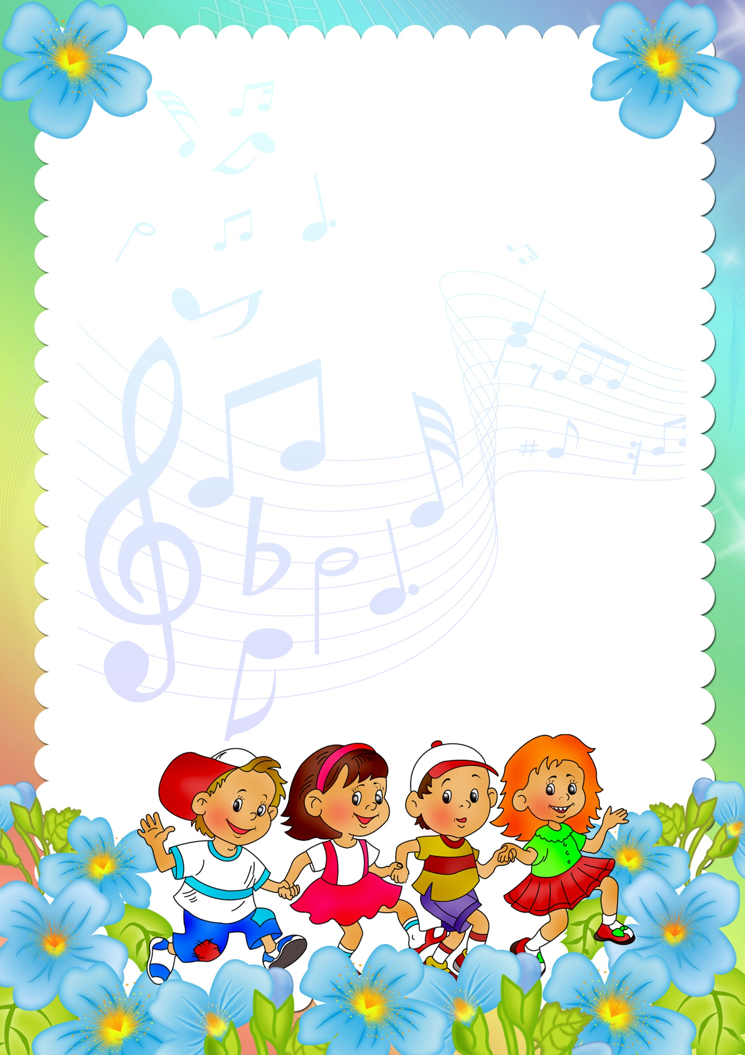МУЗЫКАЛЬНО-РИТМИЧЕСКИЕ
ДВИЖЕНИЯ
Большое значение для сохранения физического и психологического здоровья детей имеет активизация их творческого потенциала, создание атмосферы радости, удовольствия, развитие детской индивидуальности, удовлетворение их потребностей и интересов.
Музыка, движение – это средства, которые благотворно действуют на здоровье ребёнка. Музыкально-ритмические движения выполняют релаксационную функцию, помогают добиться эмоциональной разрядки, снять умственную перегрузку и утомления. Ритм, который музыка диктует головному мозгу, снимает нервное напряжение. Движение и танец дают ребёнку определённый психотерапевтический эффект.
С раннего возраста дети, погружённые в атмосферу радости, меньше подвержены стрессам и разочарованиям.



ОРГАНИЗУЕМ ДОСУГ МАЛЫША

Ваш малыш хочет знать абсолютно обо всем. И задает массу вопросов, иногда очень неожиданных и сложных. Вот почему в этот период так важно правильно организовать досуг для малыша.
Сходите в детский театр. Четырехлетний ребенок уже вполне может посещать театр. Во-первых, посещение театра очень раздвинет рамки кругозора малыша; во-вторых, ощутимо разовьется интеллект; и, в-третьих, что тоже очень важно, вы приобщите своего ребенка к культуре посещения театра. У вас проверили билеты, вы прошли в гардероб и сдали одежду, получили взамен номерки, причесались возле зеркала, купили программку и изучили ее, прогулялись по сверкающему золотом и хрусталем холлу, полакомились воздушной кукурузой в буфете, поздоровались с кем-то из знакомых. А потом наступило самое главное — истинное волшебство. Посещение театра для ребенка — всегда праздник.
А цирковые представления?
Есть ли смысл говорить, что всякому ребенку очень нравится цирк и идет на пользу посещение цирковых программ? Может, только следует посоветовать, не стремиться взять для себя и четырехлетнего ребенка места непременно в первом ряду, потому что ребенок может испугаться — даже того же клоуна, который кричит слишком громко надо же, чтобы слышали и в последних рядах!
С появлением телевидения отошли на задний план диафильмы с фильмоскопом. Но это только на первый взгляд. Опыт показывает, что дети, вволю насмотревшись мультиков по телевизору, охотно смотрят диафильмы. Мультфильм по видику ребенок может посмотреть и один. А вот в сказочный мир диафильма малыша вводит мама (а чаще папа). Этот контакт очень важен и очень повышает авторитет родителя; обаяние диафильма проецируется на того, кто его показывает, кто читает текст.
Пальчиковые игры для детей
Движения пальцев и кистей ребёнка имеют особое, развивающее воздействие. Занимаясь с совсем ещё маленьким ребенком, вы стимулируете развитие его мелкой моторики, логики, мышления, речи. Благодаря вам, ваш ребёнок быстрее познаёт мир, учится. Пальцы и кисти приобретают хорошую подвижность, гибкость, исчезает скованность движений.
Для ребёнка пальчиковые игры – это один из способов повеселиться, если надо отвлечься, расслабиться и провести время с пользой. Дело в том, что пальчиковые игры очень практичная штука, где бы вы не находились, дома, в дороге, на отдыхе, где угодно, вы всегда можете поиграть с ребёнком.
Рекомендации по проведению пальчиковых игр
  - Перед игрой с ребёнком можно обсудить её содержание, сразу при этом отрабатывая необходимые жесты, комбинации пальцев, движения. Это не только позволит подготовить малыша к правильному выполнению упражнения, но и создаст необходимый эмоциональный настрой.
  - Выполняйте упражнение вместе с ребёнком, при этом демонстрируя собственную увлечённость игрой. При повторных проведениях игры дети нередко начинают произносить текст частично (особенно начало и окончание фраз). Постепенно текст разучивается наизусть, дети произносят его целиком, соотнося слова с движением.
  - Выбрав два или три упражнения, постепенно заменяйте их новыми. Наиболее понравившиеся игры можете оставить в своём репертуаре и возвращаться к ним по желанию малыша.
  - Не ставьте перед ребёнком несколько сложных задач сразу (к примеру, показывать движения и произносить текст). Объём внимания у детей ограничен, и невыполнимая задача может "отбить" интерес к игре.
  - Никогда не принуждайте. Попытайтесь разобраться в причинах отказа, если возможно, ликвидировать их (например, изменив задание) или поменяйте игру.
  - Стимулируйте подпевание детей, "не замечайте", если они поначалу делают что-то неправильно, поощряйте успехи.
Как организовать пальчиковые игры дома
Пальчиковые игры - это самое простое, что можно провести с ребёнком дома. Пальчиковые игры не требуют специального оборудования и педагогического образования. Любое стихотворение, или песенка, которые Вы знаете наизусть, подойдут для занятий пальчиковой гимнастикой. Используйте любые жесты и движения пальчиков и ручек. Если малыш не может самостоятельно отобразить необходимые движения, то используйте приём «мягкого физического манипулирования» - держа ручки ребёнка, делайте его ручками необходимые движения.
Пальчиковые игры можно проводить с предметами или игрушками. Например, массажный мячик катаем между ладошками, палочку или карандаш трём между ладошками. Главное, чтобы было задействовано как можно больше акупунктурных точек.
Чтобы заинтересовать ребёнка, используйте разный тембр голоса: высокий - низкий, тихий - громкий. Чётко и медленно выговаривайте слова стихотворения или песенки. Было бы хорошо, если бы ребёнок видел ваше лицо. Дети как бы «считывают речь» с лица взрослого.
Специалисты рекомендуют выполнять упражнения от 3 до 5 раз, каждое занятие длится несколько минут и повторяется в течение дня 2-3 раза. Но это дело лично каждого, главное, чтобы было интересно ребёнку и не в тягость вам.
Желаем Вам удачи и весёлых пальчиковых игр!
Сделайте такую пальчиковую гимнастику вместе с малышом:
Подними ладошки выше
И сложи над головой.
Что же вышло? Вышла крыша.
А под крышей мы с тобой.

Подними ладошки выше
А потом согни дугой.
Что же вышло? Гуси вышли.
Вот один, а вот другой.

Подними ладошки выше
И сомкни перед собой.
Что же вышло? Мостик вышел.
Мостик крепкий и прямой.

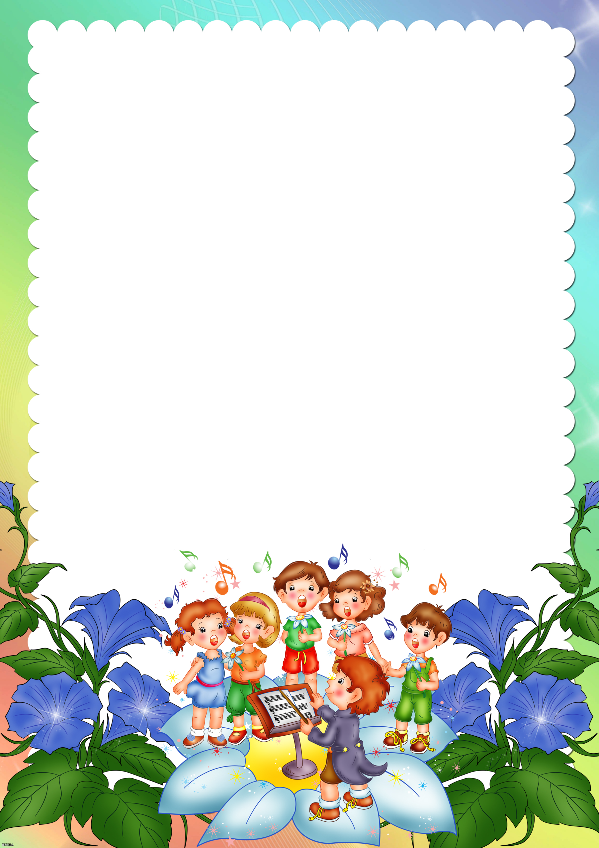ПАМЯТКА ДЛЯ РОДИТЕЛЕЙ

1. Раннее появление музыкальных способностей говорит о необходимости начинать их развитие как можно раньше. Время, упущенное в формировании интеллекта, творческих музыкальных способностей будет невосполнимо.
2. Путь развития музыкальности у каждого человека свой. Поэтому не следует огорчаться, если у вашего малыша нет настроения что-нибудь спеть или ему не хочется танцевать. Не настаивайте, подождите более удобного момента. Не расстраивайтесь, если пение, на ваш взгляд, кажется далёким от совершенства а движения смешны и неуклюжи. Количественные накопления репертуара обязательно перейдут в качественные!!! Для этого только нужно время и терпение.
3. Заинтересуйте ребёнка музыкой. Дайте ему возможность узнать её и полюбить! В этом вам помогут детские музыкальные передачи, кассеты и диски с песенками из мультфильмов, концерты, которые вы посетите вместе со своим малышом. Очень полезно и интересно будет вам обоим пение детских песенок в режиме караоке. На этом фундаменте вырастет не только понимание музыки, но и не заставят себя долго ждать музыкальные способности ребёнка.
4. Не «приклеивайте» вашему ребёнку ярлык «немузыкальный», если вы ничего не сделали для того, чтобы развить его музыкальность!
Желаем вам удачи!

ПОЙТЕ ДЕТЯМ ПЕРЕД СНОМ
"Баю-баюшки-баю, баю милую свою, баю славную свою..." Сколько ласковых слов находит мать, убаюкивая свое дитя. Сколько нежности в пении, обращенном к ребенку!
Малыш еще не знает языка, не понимает слов, но, слушая колыбельную, он успокаивается, затихает, засыпает. Это первая в его жизни музыка. Она воспринимается малышом с магической силой, потому что исходит от самого родного, самого дорогого существа-матери.
Ритм колыбельной песни, обычно соотнесенный с ритмом дыхания и сердцебиения матери и ребенка, играет важную роль в их душевом единении. При такой внутренней настройке слова образы песни проникают в глубину души маленького существа. Через колыбельную у ребенка формируется потребность в художественном слове, музыке. Постепенно привыкая к повторяющимся интонациям, ребенок начинает различать отдельные слова, что помогает ему овладеть речью, понимать ее содержание. С колыбельной песней ребенок получает первые представления об окружающем мире: животных, птицах, предметах.
В некоторых колыбельных содержатся элементы нравоучений. Для народной культуры характерно стремление дать ребенку основные ценностные ориентиры как можно раньше, впрок, задолго до того, как он будет этот мир осваивать сам. Особе значение в песнях уделено колыбели - первому собственному месту ребенка в этом мире.
Висит колыбель
на высоком крюку.
Крюк золотой,
ремни бархатные,
Колечки витые,
крюки золотые.
В колыбельных песнях этого типа утверждается высшая ценность занимаемого ребенком места, потому что для полноценного психического развития ребенку важно утвердиться в том, что место, занимаемое его "Я" в этом мире - самое хорошее, его мама - самая лучшая, а дом - самый родной. Кроме осознания собственного "Я" колыбельная пеня знакомит ребенка с пространством окружающего мира. Сначала это пространство выстраивается вокруг ребенка, как бы противопоставляя теплоту, защищенность дома опасностям внешнего мира. Эти два мира разделены границей, которую не должен переступать ребенок. Она (граница) обозначается понятием "край":
Баю, баюшки-баю,
Не ложися на краю.
Придет серенький волчок.
И ухватит за бочок,
И потащит в лесок,
И положит под кусток.
Колыбельные песни слушали не только младенцы, но и дети постарше, которые уже имели самостоятельный опыт познания реальных краев, опыт собственных падений и переступания через "край", познавшие обоснованность родительских запретов, связанных с реальным нахождением ребенка на краю чего-либо.
Когда ребенок становится постарше, ему поют колыбельные сказочного содержания, в текстах которых решаются новые психологические задачи.
Это уже не магическая грань, к которой нельзя приближаться, а граница, которую когда-нибудь придется пересечь, чтобы выйти в мир взрослой жизни. Во многих колыбельных песнях перед ребенком разворачивается перспектива его будущей самостоятельной, взрослой жизни, где он обретет семью, будет работать, и растить собственных детей. Таким образом, колыбельная песня заранее дает ребенку простейшую схему мира, знакомит с главными принципами, которыми должен руководствоваться человек, вступающий в жизнь.
Но самое важное в колыбельной песне - это сама материнская нежность, любовь, которая придает малышу уверенность в том, что жизнь хороша, и если станет плохо - ему помогут, его не бросят. На этом глубинном чувстве защищенности, базового доверия к жизни будет основан потом жизненный оптимизм взрослого, его желание жить на свете вопреки всем невзгодам. Как неоценимо важна такая уверенность для ребенка, который войдет в наш сложный, противоречивый и обманчивый мир!
А как важна привычка постоянного общения с матерью!
Прекрасно, если она сохраняется в семье и тогда, когда ребе нок взрослеет. В такие минуты общения к нежной песне присоединяется рассказывание сказок, историй, задушевные
разговоры о самом главном на сон грядущий. А сон, как известно, дан человеку не только для отдыха, но и для глубинной обработки той информации, которая накопилась за день. Поэтому все, о чем говорится перед сном, закладывается глубоко в душу человека и сохраняется там на всю жизнь. Доверительные отношения, которые возникают в моменты такого общения, будут важны для ребенка не только, пока он мал и ходит в детский сад, но и в школе. И даже тогда, когда ваш малыш вырастет, он будет знать, что у него есть человек, который его всегда выслушает, поймет, с которым так приятно общаться и просто положить голову на плечо.

Поем вместе с детьми

Каждый человек, родившись, получает от матушки-природы драгоценный и великий дар — особого качества музыкальный инструмент — голос. Необходимо лишь научиться правильно владеть этим инструментом.
Обучать ребенка пению лучше всего используя для этого свой собственный голос. Слушая песню, малыш сам начинает подпевать, старательно подражая выразительным интонациям голоса взрослого. Чем младше ребенок, тем более легким должен быть песенный репертуар. Прежде чем начать разучивать понравившиеся песни, определите, справится ли с ними ребенок, соответствуют ли они возможностям его голоса. Даже если песня очень нравится и вам, и ребенку, пение ее может принести большой вред, если она не отвечает особенностям возраста.
При подборе песенного репертуара учитывайте следующее:
1. Содержание песен должно отражать круг интересов ребенка.
2. Просмотрите текст, прочитайте его выразительно вслух и найдите сложные для понимания слова, словосочетания, фразы (их обязательно в дальнейшем нужно объяснить ребенку).
4. Обратите внимание на протяженность музыкальных фраз. Фразы детских песен должны быть короткими, чтобы ребенку не приходилось разрывать их в процессе пения для нового вдоха.
5. Объем звуков мелодии песни не должен превышать возможностей певческого диапазона голоса ребенка. В пределах возрастного диапазона голос ребенка звучит естественно, ненапряженно, без перегрузки.
РИСУЕМ МУЗЫКУ

Музыка по - своему передает жизнь окружающего мира, мысли, чувства человека, красоту природы. Выполните с ребенком такое интересное задание: послушайте любое музыкальное произведение. Желательно, чтобы музыка включала в себя элементы изобразительности (небольшая подсказка детскому воображению) это могут быть произведения западных классиков (например, фрагменты из «Времена года» Вивальди, или произведения для детей русских и советских классиков: П.И.Чайковского, С.Прокофьева, Д. Кабалевского).
Проанализируйте с ребенком, каким был характер музыки вначале, менялся ли он? Отрывистые ли или протяжные, тихие или громкие звуки преобладали в музыке? Были ли повторяющиеся части музыки? Как закончилось произведение – так же как начиналось или по-другому? Какие настроения и переживания оно пробудило?
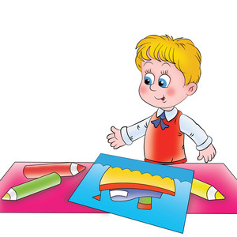Теперь предложите ребенку передать свои впечатления каким – либо рисунком. Пусть он рисует то, что ему представляется, когда он слушает музыку. Пусть не боится фантазировать и старается искренне выразить свои чувства. Можно сделать аппликацию, слепить что-нибудь. Для этого сначала нужно подумать, какой материал лучше выбрать. Возможно, в результате работы появится натюрморт, пейзаж, а может просто орнамент или цветовая композиция. Это не важно. Главное, чтобы ребенок почувствовал и передал по-своему блестящий звук трубы, бархатные вздохи виолончели, нежные переливы флейты.
ТЕРАПЕВТИЧЕСКИЙ ЭФФЕКТ МУЗЫКИ

Ученые, проведя многочисленные исследования и эксперименты, пришли к убеждению: некоторые мелодии действительно обладают сильным терапевтическим эффектом:
• Помогает снять стресс, сконцентрироваться, идеально подходит для уединенных занятий и медитации романтическая, создающая ощущение свободного пространства, музыка Шуберта, Шумана, Чайковского, Листа.
• Для профилактики утомляемости необходимо слушать «Утро» Грига, «Рассвет над Москвой-рекой» Мусоргского, романс «Вечерний звон», мотив песни «Русское поле», «Времена года» Чайковского.
• Поднимают настроение, избавляют от депрессий, разряжают накал чувств – джаз, блюз, диксиленд.
• Творческий импульс стимулируют «Марш» из кинофильма «Цирк» Дунаевского, «Болеро» Равеля, «Танец с саблями» Хачатуряна.
• Нормализует сон и работу мозга сюита «Пер Гюнт» Грига.
• Развитию умственных способностей у детей способствует музыка Моцарта.
• Головную боль также снимает прослушивание знаменитого полонеза Огинского.
• Кровяное давление и сердечную деятельность нормализует «Свадебный марш» Мендельсона.
• От гастрита излечивает «Соната №7» Бетховена.
• Язва желудка исчезает при прослушивании «Вальса цветов» Штрауса.
• От алкоголизма и курения в совокупности и гипнозом и иглоукалыванием излечивают «Аве Мария» Шуберта, «Лунная соната» Бетховена, «Лебедь» Сен-Санса, «Метель» Свиридова.
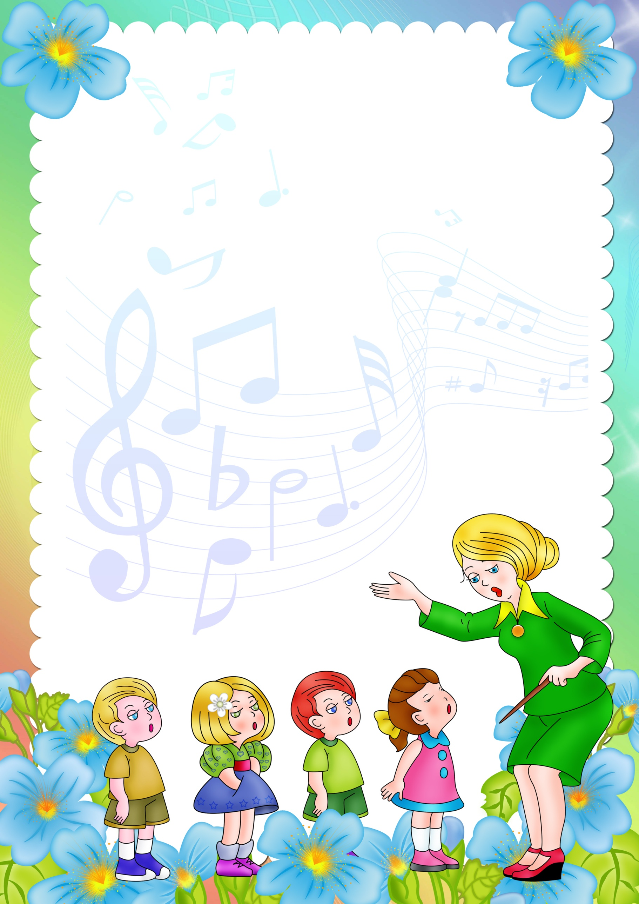УЧИТЕ ДЕТЕЙ ПЕТЬ
Пение является основным средством музыкального воспитания. Дети любят петь и охотно поют. Пение оказывает большую помощь и в развитии речи у детей.
Можно ли учить ребенка петь? Конечно, можно и нужно, но делать это необходимо, зная и учитывая возрастные особенности детей.
Голосовой аппарат ребенка отличается от голосового аппарата взрослого. Поэтому звук детского голоса высокий, а диапазон (объем голоса) от нижнего звука до верхнего очень небольшой.
Дети должны петь естественным, высоким, светлым звуком, без крика и напряжения. Очень важно систематически повторять с детьми разученные песни и при этом петь их без инструментального сопровождения, максимально выразительно, естественно, с точной интонацией и дикцией. Один из важнейших компонентов пения - дыхание. От характера дыхания зависит качество звучания детского голоса (вялый, напряженный, тусклый, звонкий). У людей «поющих» гораздо меньше встречаются заболевания дыхательных путей.
А что делать, если ваш ребенок не хочет сам петь? Не заставляйте ребенка петь! Не волнуйтесь, если ребенок долго не начинает петь. Малыш должен много раз услышать одну и ту же песен-
ку, прежде чем сам начнет ее петь. Необходимо,
чтобы в его памяти отложилось правильное
звучание, иначе он не увидит разницы между
верным вариантом и своим собственным
неуверенным исполнением. Хвалите!
Чаще хвалите, радуйтесь успехам малыша,
подпевайте ему. Пойте! Не бойтесь петь дома,
даже если это не очень хорошо получается.
Говорите ребенку, что петь – это замечательно.
Пойте вместе с ним! Пение – это своеобразный
антидепрессант, оно расслабляет, успокаивает,
вдохновляет.

